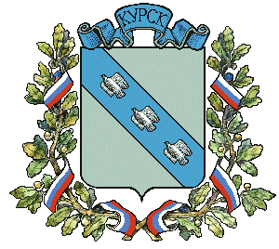

АДМИНИСТРАЦИЯ ГОРОДА КУРСКА
Курской области
ПОСТАНОВЛЕНИЕ

«30» апреля 2019г. г. Курск № 824

О приоритетных целях и задачах
по содействию развитию конкуренции

В соответствии с Национальным планом развития конкуренции в Российской Федерации на 2018 - 2020 годы, утвержденным Указом Президента Российской Федерации «Об основных направлениях государственной политики по развитию конкуренции» от 21.12.2017 № 618, ПОСТАНОВЛЯЮ:

1. Обеспечить в рамках деятельности Администрации города Курска приоритет целей и задач по содействию развитию конкуренции в соответствии с Национальным планом развития конкуренции в Российской Федерации.
2. Внедрить в Администрации города Курска систему внутреннего обеспечения соответствия требованиям антимонопольного законодательства.
3. Комитету экономики, труда и занятости Администрации города Курска в срок до 1 июня 2019 года разработать положение об организации в Администрации города Курска системы внутреннего обеспечения соответствия требованиям антимонопольного законодательства.
4. Управлению информации и печати Администрации города Курска (Комкова Т.В.) обеспечить опубликование настоящего постановления в газете «Городские известия» и размещение на официальном сайте Администрации города Курска в информационно-коммуникационной сети «Интернет».
5. Контроль за исполнением настоящего постановления оставляю за собой.
6. Постановление вступает в силу со дня его опубликования.

И.о. Главы города Курска С.Н. Малахов

